День в истории: 13 ноября
Первый «всенародный поезд» на Николаевской железной дороге, открытие Театра имени Вахтангова и другие памятные события, которые происходили 13 ноября в разные годы.
Прослушать новость
Источник: Oscar Keys/CC0

Международный день слепых
Ежегодно 13 ноября во всем мире отмечается Всемирный день слепых. Эта памятная дата призвана привлечь внимание людей к тем, кто навсегда потерял зрение и оказался в трудной жизненной ситуации. Дату выбрала Всемирная организация здравоохранения: именно в этот день в 1745 году родился педагог Валентин Гаюи, создатель первых учебных заведений для слепых и автор рельефного алфавита для незрячих.
В Международный день слепых проводятся симпозиумы, собрания, концерты в поддержку тех, кто навсегда потерял зрение и тех, кому еще, возможно, улыбнется удача и которые когда-нибудь смогут увидеть мир своими глазами. Впервые эту дату отметили по инициативе ВОЗ в 1984 году.
Источник: Random Acts Of Kindness

Всемирный день доброты
Во многих странах в этот день празднуют Всемирный день доброты. Этот праздник появился в Токио в 1998 году, когда США, Канада, Великобритания, Япония, Сингапур, Таиланд и Австралия впервые провели симпозиум под названием «Всемирное движение за доброту». Позже к ним присоединились и другие государства. Впервые праздник отметили два года спустя, а в Россию он пришел в 2009 году.
Эта уникальная дата позволяет людям стать чуть добрее и проявить заботу и повышенное внимание к окружающим. В этот день ставятся спектакли, посвященные вопросам гуманности. К этому числу приурочены всевозможные акции, устраиваемые благотворительными фондами из различных городов во всех уголках планеты. Они ориентированы на поддержку ветеранов, детей-сирот, бездомных животных, матерей-одиночек. Помощь предлагается всем нуждающимся. Также в День Доброты, помимо добрых дел, принято дарить знакомым и незнакомым людям цветы.

Источник: Rich Smith/CC0

Изобретение сосисок
13 ноября 1805 года мясник Иоганн Ланер изготовил первые в мире сосиски. Он обучался работе мясника во Франкфурте, а производство этих мясных изделий основал после переезда в Вену. Между этими двумя городами существует давний спор о том, где на самом деле появились сосиски. Однако ни один из этих городов до сих пор не носит это звание. Вопрос этот действительно спорный: во Франкфурте со средневековых времен производили подобные изделия, однако именно в Вене Ланер разработал продукт из смеси говядины и свинины — по такой рецептуре производятся и современные сосиски.

Введение в эксплуатацию Николаевской железной дороги
В этот день в 1851 году официально была введена в эксплуатацию Николаевская железная дорога — из Петербурга в Москву по ней пустили первый «всенародный поезд». В поезде было 17 пассажиров первого класса, 63 — второго и 112 — третьего класса. В пути он пробыл почти 22 часа.
Николаевская железная дорога стала третьей по счету в Российской империи и положила начало созданию в государстве железнодорожной сети общегосударственного значения. Протяженность дороги составила 645 км. До 1855 года она носила название Санкт-Петербурго-Московская, а с 1923 года была переименована в Октябрьскую.
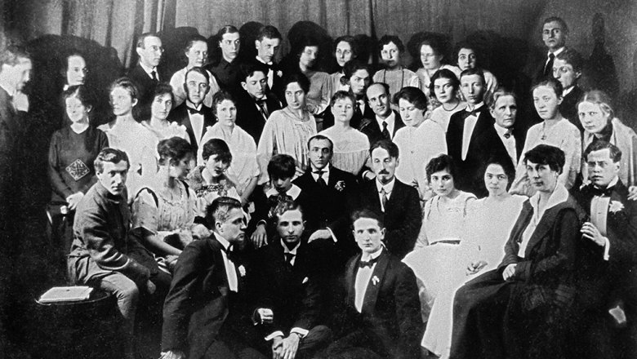
Источник: РИА "Новости"

Основание Театра имени Евгения Вахтангова
Официальной датой открытия Третьей студии Московского Художественного театра считается 13 ноября 1921 года. В этот день был показан спектакль «Чудо святого Антония». А до этого, с 1913 года в этом здании располагалась Студенческая драматическая студия, руководил которой Евгений Вахтангов. В 1926-м студия была переименована в Театр имени Евгения Вахтангова — по имени его основателя и первого руководителя. В 1956 году театру присвоили статус академического.
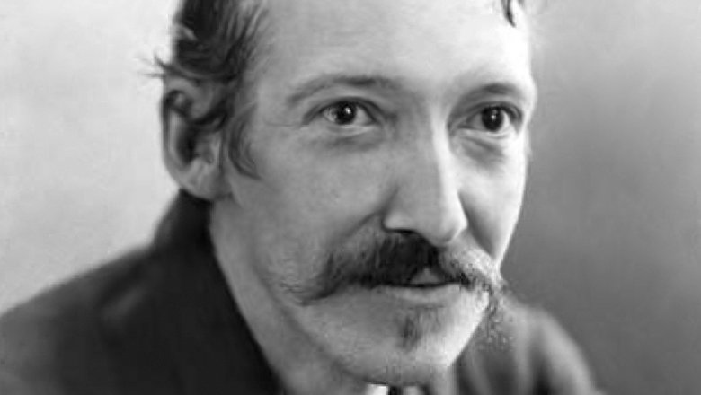

День рождения Роберта Стивенсона
Ровно 170 лет назад на свет появился шотландский писатель и поэт, автор приключенческих романов и повестей, крупнейший представитель неоромантизма Роберт Льюис Бэлфур Стивенсон.
Среди книг Роберта Стивенсона самая известная — роман «Остров сокровищ», вышедший отдельным изданием в 1883 году. Он принес автору широкий успех. Другое знаменитое произведение Стивенсона, «Странная история доктора Джекила и мистера Хайда», вышло в 1886 году. Третье из самых значительных произведений писателя, «Владетель Баллантрэ», написано во время путешествия по Южным морям на борту яхты «Каско».
Пресс - служба СРО Союз «Охрана»

.

